МИНОБРНАУКИ РОССИИ

Федеральное государственное бюджетное образовательное учреждение высшего образования

НИЖЕГОРОДСКИЙ ГОСУДАРСТВЕННЫЙ ТЕХНИЧЕСКИЙ
УНИВЕРСИТЕТ им. Р.Е.АЛЕКСЕЕВА

Институт радиоэлектроники и информационных технологий
Кафедра информатики и систем управления

Лабораторная работа № 1 «Реализация пошаговых блок-схем алгоритмов»
(наименование темы проекта или работы)

ОТЧЕТ
по лабораторной работе

по дисциплине
_____ _________Информатика и компьютерные технологии___________
(наименование дисциплины)

РУКОВОДИТЕЛЬ:
________________ ______Савкин А.Е.__ _
(подпись) (фамилия, и.,о.)

СТУДЕНТ:
________________ _____Гордеев К.А.____
(подпись) (фамилия, и.,о.)

_________25 ПОз_______
(шифр группы)

Работа защищена «___» ____________
С оценкой ________________________

Задание к выполнению лабораторной работы № 1
Реализация пошаговых блок-схем алгоритмов
Вариант 9
Задание на лабораторную работу:
Задана строка, среди символов которой есть одно двоеточие. Определить, сколько знаков ему предшествует.
Цель работы:
Научиться строить блок-схемы алгоритмов, выполнить задание по варианту.
Ход работы:
Блок-схема основного алгоритма:
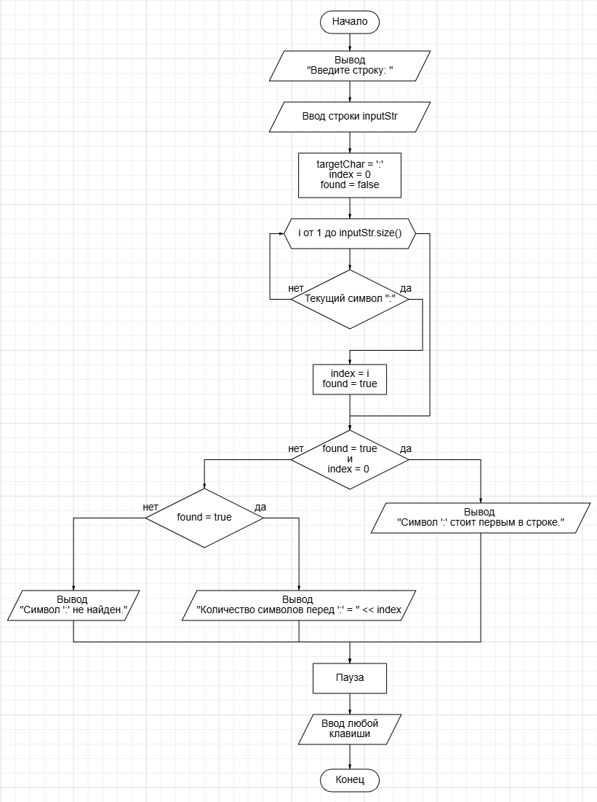
Алгоритм:
- Выводим пользователю информацию о необходимых действиях.
- Вводим строку.
- Задаем переменную с необходимым для поиска символом (двоеточие ‘:’ ), обнуляем переменную индекса символов в строке и переменную проверки нахождения символа.
- Создаем цикл с индексом “i” от 1 до inputStr.size() (размерности строки “inputStr”)
- Если i < inputStr.size()
    - ДА: идем по строке, выбирая текущий символ.
      - Если текущий символ двоеточие ‘:’
        - ДА: записываем в переменную “index” значение “I”, устанавливаем переменной “found” значение true. Завершаем цикл.
        - НЕТ: идем дальше.
    - НЕТ: завершаем цикл.
- Если found == true и index == 0
  - ДА: выводим «Символ ‘:’ стоит первым в строке.», запуск паузы.
  - НЕТ: если found == true.
    - ДА: выводим «Количество символов перед ':' = " << index», запуск паузы.
    - НЕТ: выводим «Символ ':' не найден.», запуск паузы.
- Нажатие любой клавиши.
- Выход из программы.

Код программы:
int main()
{
setlocale(LC_ALL, "Russian");

std::string inputStr;
std::cout << "Введите строку: ";
getline(std::cin, inputStr);

char targetChar = ':';
int index = 0;
bool found = false;

for (size_t i = 0; i < inputStr.size(); ++i) {
if (inputStr[i] == targetChar) {
index = i;
found = true;
break;
}
}

if (found == true && index == 0) {
std::cout << "Символ ':' стоит первым в строке." << std::endl;
}
else if (found == true){
std::cout << "Количество символов перед ':' = " << index << std::endl;
}
else {
std::cout << "Символ ':' не найден." << std::endl;
}

system("pause");
return 0;
}

Работа программы:
- Двоеточие в начале строки:
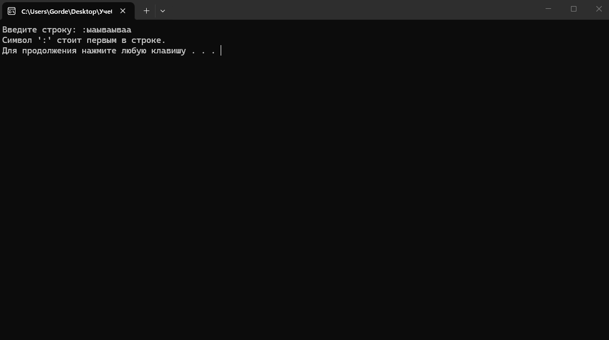

- Двоеточие в любом месте строки, кроме начала:
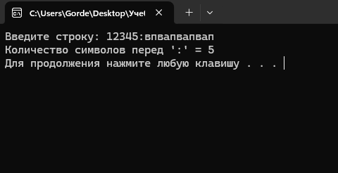

- Двоеточия нет в строке:
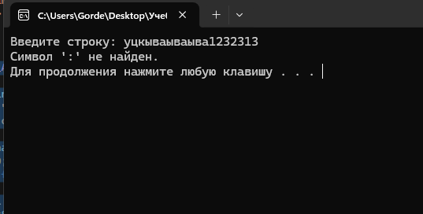

Вывод:
Научились строить блок-схемы алгоритмов, выполнили задание по варианту.

